

图 1

请美工提供如上图1所示红圈标识所示，格式png，卫星，信号图尺寸128\*128，背景透明；

连接图片请保持与左侧如下图2图格式相同，png，189\*147，背景透明；

连接图片请提供两张，未连接上为白红色图标，；连接上为白绿色图标；



图 2

如下图3所示，请提供设计白色 加减 图标，格式png，图尺寸128\*128

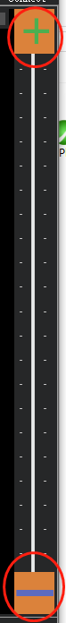

图 3